基于安路 EG4S20 的
音视频融合多媒体展示系统
技 术 文 档

项目 | 内容
作品名称 | 基于安路 EG4S20 的音视频融合多媒体展示系统
核心器件 | 安路 EG4S20BG256 19600 LUT / 64×BRAM9K
开发环境 | Anlogic TD 6.2.168116 ModelSim 10.5b
实现方式 | FPGA RTL 与厂商接口 IP 集成 无外部处理器
文档版本 | V1.1 音画同步更新版 2026-10-31

摘要
本作品以单片安路 EG4S20BG256 FPGA 为核心，实现无需外部处理器或上位机在线参与的本地多媒体展示终端。系统从 FAT32 TF 卡读取 BMP、WAV 与 VID 文件，在 FPGA 内完成目录定位、图像缩放、视频展开、音轨解析、SiP SDRAM 帧缓存调度和 HDMI 音视频输出。显示分辨率为 640×480，刷新率约 59.52 Hz；新增 VID2 容器将每帧画面与对应 PCM 音轨封装在同一文件中，以实际消费的音频样本数驱动画面呈现。
系统通过扇区事务授权锁定、完整帧提交、模式切换排空和跨时钟域队列管理降低异常取数与切换风险。图片模式保留独立 WAV 背景音乐，支持最近邻等比例缩放、字幕、亮度与对比度调节、Sobel 边缘显示，以及滑动、栅格、淡入淡出三类转场。视频模式使用内嵌音轨，退出时清空视频音频与帧描述符队列，避免下次进入时使用旧会话数据。
新增音画同步功能已完成 RTL 集成、位流生成及 19 项联合仿真，配套素材工具通过 29 项测试；在模拟实际 SPI 字节速率的 12 fps 用例中未发生音频欠载。最新布局布线占用 12810 个 LUT、64 块 BRAM9K 和 7 个 DSP。原有基础功能已有上板反馈；新增同步版与栅格效果仍需整机复测，且全工程尚有建立时间违例，不能据仿真结果认定实板稳定或时序闭合。
关键词：FPGA；音画同步；VID2；FAT32；HDMI；帧缓存；跨时钟域

第一部分 作品概述
1.1 功能与特性
系统上电后完成 TF 卡初始化与 FAT32 根目录扫描，定位素材并进入图片模式；存在有效 WAV 时播放背景音乐。三个按键用于切图、轮播开关、进入或退出视频模式，以及亮度和对比度调节，屏幕字幕、诊断方块与数码管辅助观察运行状态。
图像侧支持工程规定范围内的 24 bit 非压缩 BMP，按源宽高等比例缩放到 640×480 有效区并填充黑边，不能将其表述为任意尺寸、任意 BMP 编码均受支持。图片切换支持滑动、栅格和淡入淡出，视频模式旁路图片转场。视频侧兼容 VID1 无声素材，并新增带内嵌 PCM 音轨的 VID2，源画面 320×240 RGB565，逐像素和逐行复制后输出 640×480。
亮度与对比度各四档可调，底部字幕及参数 OSD 可与画面叠加。Sobel 边缘检测通过拨码开关启用或旁路，用于突出轮廓与纹理变化，不等同于恢复图像细节或提高源分辨率。左上角诊断方块显示初始化、文件定位、加载与帧提交等状态，为现场定位提供线索。
图片 WAV 和视频内嵌音轨均采用 48 kHz、16 bit、双声道 PCM。两条音频通路分别保留 4096 个 32 位立体声样本缓冲，图片模式在无有效 WAV 时可输出测试音，视频模式则播放 VID2 内的音轨；旧 VID1 保持静音。当前同步播放默认推荐 12 fps，音轨不另降采样率或位深。
1.2 应用领域
本作品面向“内容更新频率低、强调本地启动与确定性显示”的展示场景。展馆与展厅的图文讲解屏、产品陈列台的循环介绍、设备操作指引与安全提示屏，都只需要周期性更换素材，而不需要联网、也不需要后台服务器；把素材写入 TF 卡、上电即播，既降低了部署成本，也避免了网络与操作系统带来的不确定性。
在教学与实训场景中，系统可用于演示 FAT32 目录解析、SPI 扇区事务、帧缓存与跨时钟域处理；各通路由 RTL 模块及握手接口组成，便于替换和观测。面向设备提示屏等应用时，当前实现适合作为原型验证平台，产品化仍需补齐时序、异常恢复与长期运行验证。
1.3 主要技术特点
（1）单 FPGA 运行架构。目录定位、解析、缩放、缓存与合成由状态机和流水线完成，终端运行不需要 CPU 或操作系统。素材可在 PC 离线转换；启动延迟仍受卡初始化、文件布局与素材大小影响，不能宣称固定不变。
（2）以完整扇区为单位共享存储总线。图片与 WAV 按配额获得服务，目录定位在启动阶段优先，授权保持至当前事务结束；视频模式由统一视频路径读取画面及其音轨，避免再从另一 WAV 文件独立抢占。看门狗提供超时释放与残留数据屏蔽，异常恢复效果仍须结合具体故障验证。
（3）以“完成事件”而非“固定延时”组织流水。帧数据只有在此帧全部写入并且写通道报告结束后才发布给显示侧；模式切换先阻止新任务、等待在途事务与帧写入排空，再改变读帧策略。这些条件都以握手形式写进 RTL，而不是靠经验延时。
（4）跨时钟域接口显式化。帧写完成事件通过翻转同步传递，帧数据及 PCM 通过异步 FIFO 传递，VID2 帧描述符包含帧序号与帧区索引。Gray 指针进入同步器首级的路径设置传输延迟约束，显示索引在帧边界采用，并验证其与读帧请求的先后关系。
（5）保留可观测的状态。板载数码管和屏幕诊断方块辅助区分卡初始化、文件定位、帧加载与模式切换阶段；仿真日志、冻结源码和位流校验值则用于确认验证结果对应的工程版本。
1.4 主要性能指标
表 1 主要性能指标
项目 | 指标
主控器件 | EG4S20BG256 19600 LUT / 64 BRAM9K / 29 DSP
显示输出 | HDMI 1.4b 640×480 / 约 59.52 Hz RGB888
图像格式 | 24 bit 非压缩 BMP 源尺寸上限 2048×2048 等比例适配
视频格式 | VID2 内嵌音轨 兼容 VID1 源 320×240 RGB565
同步播放配置 | 默认推荐 12 fps 4000 立体声样本/媒体帧
音频格式 | 48 kHz / 16 bit / 双声道 PCM 图片模式独立 WAV
存储接口 | FAT32 TF 卡 SPI 25 MHz 连续字节间隔 36 SD 拍
帧与音频缓存 | SiP SDRAM 四帧区约 4.69 MiB WAV/VID2 各 4096 样本
资源占用 | LUT 12810 寄存器 8208 BRAM9K 64/64 DSP 7/29
交互与图像增强 | 按键与拨码 OSD Sobel 滑动/栅格/淡入淡出

注：资源与时序采用 2026 年 10 月 31 日 VID2 build5 最终布局布线报告；功能验证状态见 3.3 节。
1.5 主要创新点
（1）单文件音视频封装。VID2 在每帧 RGB565 画面之后存放该帧对应的 PCM，利用同一扇区通路顺序读取。素材管理只需一个 VID 文件，减少独立音轨选错、起点不一致及双读流仲裁带来的集成问题。
（2）音频驱动画面呈现。以实际消费的 PCM 样本数确定媒体帧序号，显示侧只在帧边界选择匹配的完整帧，避免两个独立计时器产生累计漂移；欠载时保持上一样本并冻结媒体时间，但仍可能出现可闻停顿。
（3）把事务和验证边界落实到 RTL。完整扇区校验后才发送音频样本，帧写完成后才排队描述符，退出时同步清空队列；联合测试逐字核对像素和声道样本，覆盖回压、循环、短数据及反复进入退出。
（4）在存储预算内复用显示增强。保留原 WAV 缓冲，通过将小块 OSD 汉字 ROM 改为分布式 ROM，为新增视频 PCM 缓冲腾出 BRAM；三类图片转场与视频模式分开控制，兼顾展示效果与通路完整性。
1.6 设计流程
设计依次完成显示时序、TF 扇区访问、BMP 与 WAV、帧缓存、VID1 视频和模式切换，再引入图片转场、字幕、参数调节及诊断。此次进一步加入 VID2 封装、PCM 异步队列和基于音频样本的呈现调度，并用实际 SPI 字节间隔检验带宽。各阶段保留源码、日志和位流标识，分别记录功能仿真、布局布线与上板状态。

第二部分 系统组成及功能说明
2.1 整体介绍
系统由存储访问、媒体解析、帧缓存、音频调度、显示合成及交互诊断组成。SPI 与扇区控制器提供请求、数据有效和结束事件，仲裁逻辑按完整事务分配服务。BMP 和 VID 的视频数据进入 SiP SDRAM；WAV 与 VID2 的 PCM 使用各自的音频缓冲，不把音频写入视频帧区。视频画面与音轨在 HDMI 发送端汇合，整体结构见图 1。
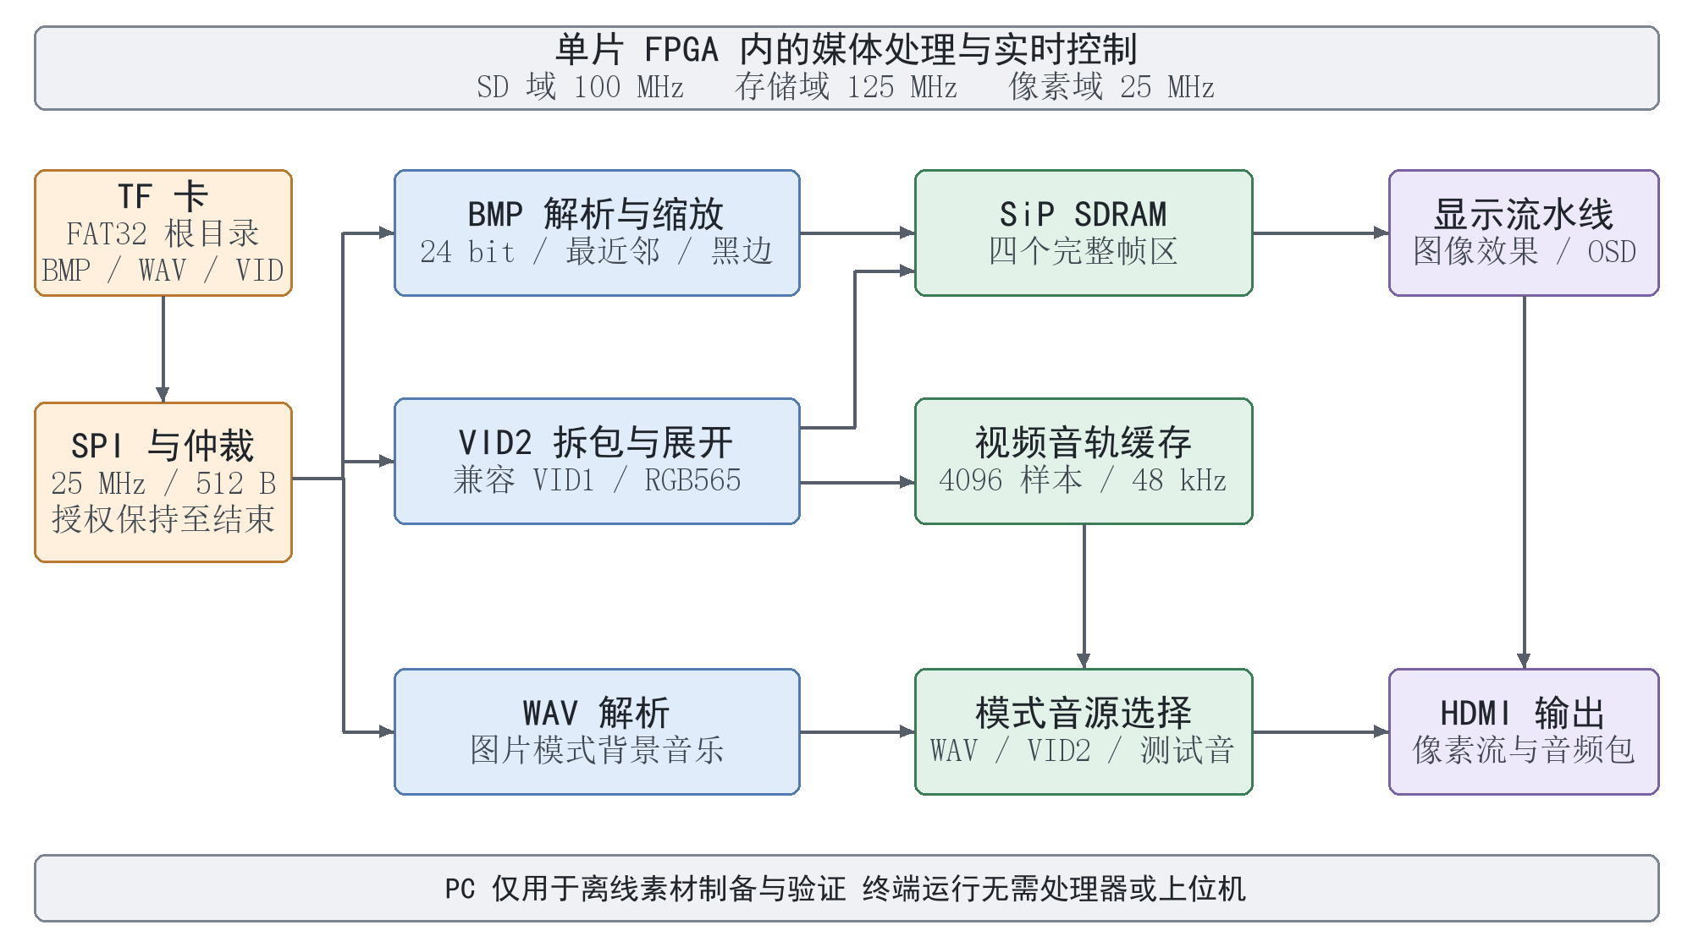
图 1 系统整体结构框图
模块以完成事件和容量条件连接。VID2 描述符在整帧写完后发布，音轨按扇区校验后进入缓冲，显示侧根据消费样本数匹配帧序号；模式切换先停止新任务并排空在途事务。这些边界便于替换解析器，但替换算法后仍需重新检查吞吐、缓存与时序。
2.2 硬件系统介绍
2.2.1 硬件整体介绍
硬件以 EG4S20BG256 开发板、TF 卡、HDMI 线缆及显示器组成。板载 50 MHz 参考时钟经 PLL 产生 100 MHz SD 处理时钟、25 MHz 像素时钟及 125 MHz 存储与串化时钟。帧缓存使用封装内的 2 M×32 bit SiP SDRAM，容量 8 MiB，与 FPGA 片上 BRAM 是不同的存储资源。主要时钟及接口配置见表 2、表 3。
表 2 时钟配置
时钟域 | 频率 | 用途
参考时钟 | 50 MHz | PLL 输入
SD 处理域 | 100 MHz | 扇区控制、解析与 PCM 写入
像素域 | 25 MHz | 显示时序、PCM 消费与音画调度
串化时钟 | 125 MHz | TMDS 串化
存储接口 | 125 MHz | SDRAM 读写与图片转场
音频主时钟 | 约 12.295 MHz | 内部 I2S 测试音支路，TD 报告值

表 3 关键接口引脚
信号组 | FPGA 引脚 | 说明
时钟 / 复位 | R7 / A2 | 50 MHz 输入 / 低有效复位
用户按键 | B2 / C1 / B1 | 顶层 key1 / key2 / key3
TF 卡 SPI | A14 / B14 / A13 / A12 | SCK / MISO / MOSI / CS
HDMI 差分 | C3 / G5 / F1 / E1 | 时钟及三路数据正端
SiP SDRAM | 器件专用连接 | 2 M×32 bit，按 IP 地址接口映射

2.2.2 机械设计介绍
演示装配可采用底板固定，并为 TF 卡、HDMI 线缆和按键保留操作空间；线缆应固定并避免牵拉接口。具体装配完成情况以实物照片和现场演示为准。
2.2.3 电路各模块介绍
电路沿用开发板供电、时钟、TF 卡、HDMI 与交互接口，未增加外部处理器。IO 标准按具体信号组约束，TF 卡与按键采用 LVCMOS33，HDMI 差分采用 LVDS33，SiP 相关控制信号按器件接口要求配置，不能将所有用户 IO 统一描述为 LVCMOS33。
时钟与复位由板载参考源、PLL 和各模块复位逻辑共同构成。异步控制进入其他时钟域时，需要同步释放或专门握手；VID2 的 SD 与像素域会话释放逻辑使队列在退出或复位时清空。SiP SDRAM 接口及厂商 IP 按工程约束集成，相关时序违例仍需结合器件说明复核。
显示接口采用 HDMI 1.4b 差分输出：FPGA 内部先由像素时钟生成 640×480 时序，再把 24 bit 像素与行场同步编码为 TMDS 字符流，经 10:1 串化后以 125 MHz 位时钟驱动三对数据线与一对时钟线。音频不占用额外引脚，而是以音频采样包的形式插入视频消隐期，与视频同线传输。交互部分包括三个带硬件消抖的按键、一组数码管与若干拨码开关；按键信号先做 20 ms 消抖，再进入短按/长按判别逻辑，长按阈值 1 s（对比度）与 1.5 s（视频模式）。
2.3 软件系统介绍
2.3.1 软件整体介绍
运行侧由 FPGA RTL 状态机与数据通路构成，没有处理器软件。配套 PC 工具只用于离线生成 BMP、VID1 或 VID2、检查素材及执行仿真，不参与终端实时运行。VID2 可从同一带音轨原片转换，保持音频与视频的相对起始关系；图 2 给出单文件布局与音频驱动画面呈现流程。
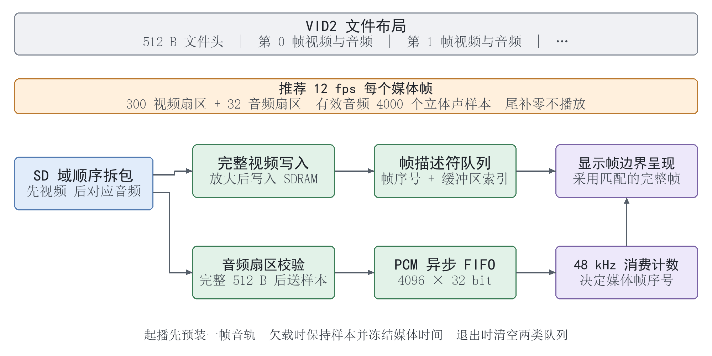
图 2 VID2 文件布局与音频驱动画面呈现
VID2 读取顺序为一帧画面、对应音轨、下一帧画面。画面写完后将帧序号和帧区索引排队；音轨以完整扇区为单位进入 PCM FIFO。像素域固定产生 48 kHz 采样节拍，只有实际消费样本才推进媒体时间，画面在显示帧边界采用匹配描述符。两条队列在退出视频时一起清空。
2.3.2 存储访问：目录扫描、扇区事务与仲裁
上电后，SD 主机先完成卡初始化：以不低于 74 个时钟的同步序列唤醒卡，依次发送 CMD0、CMD8、ACMD41 与 CMD58，读取 OCR 与 CCS 判断卡类型，再切换到高速时钟。初始化成功后读取 MBR 分区表与 BPB 参数，计算 FAT 表位置、根目录首簇与数据区起始扇区；随后扫描根目录簇链，逐个解析 32 字节目录项，按扩展名（BMP / WAV / VID）登记候选文件的首簇与长度，并对每个候选计算其逻辑扇区号（LBA）。目录扫描只读取根目录，遇到长文件名项则跳过、使用其对应的 8.3 短名项，因此素材必须放在卡的根目录下。
扇区事务包括请求、数据传输和结束。控制器通过 CMD17 读取数据块，收到数据令牌后给出 512 字节及其有效脉冲；请求释放与字节计数遵循真实扇区控制 RTL 的电平语义，不能用只在上升沿接收请求的模型替代。解析端另外寄存数据、有效与结束信号，使它们具有相同延迟。
目录定位在启动阶段优先；图片模式以配额在图像与 WAV 请求之间分配总线，授权保持至当前事务结束。当前 100 MHz SD 域中，总线看门狗阈值 2000000 拍约为 20 ms，强拆后的排空兜底 6000000 拍约为 60 ms。超时后屏蔽残留数据并补发结束事件，为上层收尾提供机会；这不等同于保证拔卡等所有故障都能无损恢复。
2.3.3 图像通路：BMP 解析、缩放与帧提交
正常情况下，目录解析给出 BMP 首扇区，解析器直接跳转并检查 BM 签名、头信息、位深、压缩方式、尺寸与像素偏移；扇区扫描仅作为既有回退路径。仅接受工程支持的 24 bit 非压缩 BMP，源尺寸上限按当前实现为 2048×2048。读取时处理 BMP 行尾四字节对齐以及行存储方向。
缩放模块按源图宽高确定等比例目标矩形，用整数位置步进进行最近邻采样，矩形之外输出黑色。该方法计算量小，适合当前流水线，但缩小时可能丢失细节、产生锯齿；并未实现双线性插值或超分辨率重建。
帧写入 SDRAM 后并不立即显示，而是要等两个条件同时满足：源像素已全部送出（源结束），且写通道报告本帧写入结束。满足后系统切换显示索引并置起“有效帧”标志，显示侧在下一个帧边界才开始读取新缓冲。这一“完整帧提交”机制是消除切图撕裂的关键，也是后续视频四缓冲能够平滑工作的前提。
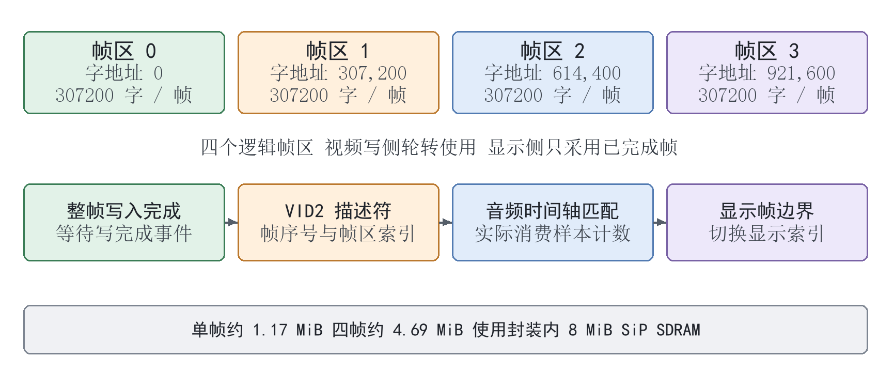
图 3 SDRAM 帧区划分与四缓冲轮转
2.3.4 视频展开与完整帧提交
旧 VID1 头部为 512 字节，记录宽、高、帧率和帧数，其后连续存储 RGB565 帧。新增 VID2 在每帧视频之后增加对应 PCM 音轨。320×240 视频每帧 153600 字节，即 300 个扇区；解析器每 5 扇区为一组，暂存 4 行源像素，再对行和像素各复制两遍，输出 307200 个 32 位显示字。每帧共 60 组，保持完整扇区装配和像素写入背压。
视频数据使用四个 SDRAM 帧区轮转，写侧等待真实写完成事件，再发布完整帧。VID1 沿用原有节拍；VID2 将帧序号和帧区索引送入两项描述符队列，由音频时间轴决定呈现。写通道只有 ready 时接收 pending 像素，防止回压导致漏字。超时或短音频扇区使当前会话停止或放弃当前帧，退出时收尾在途事务，不承诺错误素材自动无损续播。
2.3.5 WAV 与视频内嵌音轨
图片模式解析 RIFF/WAVE 文件，定位 fmt 与 data 块，接受 48 kHz、16 bit、双声道 PCM。每 4 字节重组为一个左右声道样本，进入原有 4096×32 位缓冲；没有有效 WAV 时可回退测试音。视频模式停用独立 WAV，选择 VID2 内嵌音轨；VID1 无音轨时输出静音，避免叠加不相关的背景声音。
VID2 另设 4096×32 位异步 PCM FIFO，容纳约 85.3 ms 音轨；SD 域写入，25 MHz 像素域按 48 kHz 消费，读写指针以 Gray 编码同步。扇区请求前预留至少 128 个样本位置，先确认完整 512 字节，再输出有效样本并丢弃尾部补齐字节。PCM 数据和有效信号同步寄存，缩短 FIFO 写入路径。
默认 12 fps 时，每媒体帧对应每声道 4000 个样本。起播等待首个完整画面和完整一帧音轨，消费计数每达到 4000 推进媒体帧序号，画面只在显示帧边界接受对应描述符。文件循环时地址回到数据起点，帧序号继续递增；画面仍受约 16.8 ms 显示边界及接收设备固定延迟影响，不宣称零毫秒端到端同步。
若供给不足，48 kHz 输出节拍继续，保持上一有效样本并暂停媒体计数，同时置欠载标志；这可避免画面凭空推进，但会产生可闻停顿。退出视频时同时清空 PCM 与描述符队列，重新进入从文件开头播放。图片 WAV 容量保留，沿用原有停用和恢复逻辑，不实现混音或断点精确续播。
WAV 和 VID2 的 PCM 以并行采样接口送入 HDMI 音频包链路，左、右 16 位样本扩展到 24 位输入，音频时钟再生模块提供 ACR 参数。I2S 收发仅用于内部测试音支路，不能将所有文件音频描述为先经 I2S 串行输出再送 HDMI。
2.3.6 显示合成：转场、OSD 与交互
显示采用 800×525 总时序、640×480 有效区与 25 MHz 像素时钟，对应约 59.52 Hz。亮度、对比度、Sobel、转场及 OSD 在显示流水线中处理，控制与像素经过匹配延迟送往 HDMI。参数按相应时钟域更新；存在跨域控制时仍须依靠同步器或握手，不能仅凭按键消抖认定像素域无毛刺。
图片切换轮换滑动、栅格和淡入淡出。滑动默认每读完一帧前进 8 像素；栅格按 16×16 块的行列对角序推进；淡出和淡入使用 0～256 因子，每帧改变 16。栅格地址及选择判断已改为寄存步进，避免在读请求关键路径中计算块行列。视频模式或待切换时主动中止转场，防止视频帧被当成图片切换；三类控制已完成仿真，新增栅格效果尚待实板确认。
KEY1 用于切图；KEY2 短按控制轮播、长按约 1.5 s 进入或退出视频；KEY3 短按循环亮度、长按约 1 s 循环对比度。按键经过消抖及短长按判别，拨码用于边缘处理和显示配置。OSD 参数区、诊断方块与数码管共同辅助操作和定位，具体响应仍需结合当前位流上板确认。
2.3.7 素材准备与同步播放带宽
VID2 的 512 字节文件头保存魔数、320×240 尺寸、帧率、帧数、音频扇区数、48000 Hz 采样率、每帧样本数、双声道、16 位深及 300 视频扇区等字段，多字节按小端存放。推荐 12 fps 时，每帧为 300×512 字节 RGB565 加 32×512 字节音频块，其中前 16000 字节有效、末尾 384 字节补零。单帧共 169984 字节，平均约 2.04 MB/s。
当前 SPI 时钟 25 MHz，但真实 spi_master 连续字节完成间隔为 36 个 100 MHz SD 时钟，有效载荷理论上限约 2.78 MB/s；命令、令牌等待、放大写帧与状态切换还会消耗时间。因此默认同步配置选择 12 fps。格式虽接受 15/20/24/25 fps，也不能据功能仿真宣称这些档位在当前通路上持续实时可用。
离线工具 make_av_video.py 可从同一原片经 FFmpeg 转换，示例参数为 --input 原片.mp4 --out VIDEO.VID，转换后用 --inspect VIDEO.VID 检查。工具保留音画相对起始关系并适配当前写入行序，不能再运行旧翻转脚本。已有 VID1 加配套 WAV 的合并方式假定两者第一个画面与样本同时开始，且保留原 VID1 帧率，不能自动补回历史同步关系。
TF 卡根目录只保留一个待播放 VID，原 BMP 和图片模式 WAV 可保留，无需再放视频配套 WAV。现有读取器仍要求视频物理连续分配，普通复制不保证连续；格式升级本身不要求格式化，应先检查簇链。三秒同步演示共 36 帧、6119936 字节，每秒闪光与 1 kHz 提示音同时起始，用于检查方向、循环及音画起点。
另选用 Daniel Eriksson 的机械节拍器视频[13]制作 10 秒展示片，节拍为 96 次/分钟；经等比例补黑边后转为 12 fps VID2，共 120 帧、20398592 字节。预览用于观察摆杆与滴答声的节奏对应，不能替代端到端延迟测量，且不据此宣称新版已通过板测。

第三部分 完成情况及性能参数
3.1 整体介绍
原有基础版本已有上板验证反馈，图片显示、既有转场、视频播放及模式切换完成了先前联调。本次 VID2 音画同步版已经生成独立位流，完成仿真和布局布线，但尚未收到新版本实板验证结果；栅格修复也不能沿用旧版上板结论。实物照片与运行截图需由真实演示补充，以下保留对应位置。
【此处插入实物照片：系统正面全景，包含开发板、TF 卡、HDMI 线缆与正常显示的屏幕】

图 4 系统正面全景（待补）
【此处插入实物照片：系统斜 45° 全景，可辨识按键位置与线缆连接】

图 5 系统斜 45° 全景（待补）
3.2 工程成果
3.2.1 机械成果
本作品以现成开发板为载体，未制作独立机壳。后续演示装配可采用底板固定、线缆防脱和按键区留空等方式；完成情况以实际装配和实物照片为准。
3.2.2 电路成果
电路部分沿用开发板既有电路，完成 FPGA 引脚约束、时钟约束与 IO 标准配置；TF 卡 SPI、HDMI 差分对、按键与数码管的引脚分配均已在约束文件中固定。系统未增加外部存储与外部时钟器件，整机仅依赖开发板与 TF 卡即可运行。
3.2.3 软件成果
在既有存储、帧缓存和显示模块基础上，新增 av_pcm_player 音频与描述符调度模块，扩展 video_player 解析 VID2，并连接顶层音源选择及显示帧边界事件。离线 make_av_video.py 支持原片转换、VID1 与 WAV 合并、同步演示生成和文件检查；配套测试覆盖 PCM、联合播放、显示索引、转场及原 VID1，源码、日志与位流校验值可相互追溯。
【此处插入软件成果截图：图片缩放显示、转场过程、参数 OSD、视频播放画面】

图 6 软件运行效果（待补）
3.3 特性成果与性能参数
3.3.1 资源占用
表 4 对应 2026 年 10 月 31 日 VID2 build5 最终报告。LUT 使用 65.36%，寄存器使用 41.88%，BRAM9K 已使用 64/64，后续不能再按旧版“剩余 19 块”规划扩展。新增视频 PCM 缓冲独立于原 WAV 缓冲；小块 OSD 汉字 ROM 改为分布式实现，字模与同步读时序保持。DSP 尚有余量，但增加算法仍需同时满足存储、带宽与时序预算。
表 4 VID2 build5 最终资源占用
资源 | 已用 / 总量 | 占用率 | 余量
LUT | 12810 / 19600 | 65.36 % | 6790
寄存器 | 8208 / 19600 | 41.88 % | 11392
BRAM9K | 64 / 64 | 100.00 % | 0
DSP | 7 / 29 | 24.14 % | 22
PLL | 3 / 4 | 75.00 % | 1
用户 IO | 33 / 188 | 17.55 % | 155

3.3.2 时序结果与已知限制
VID2 build5 全工程建立时间 SWNS 为 -6.699 ns、STNS 为 -370.161 ns；保持时间 HWNS 为 +0.004 ns、HTNS 为 0。表 5 摘录 TD Clock Summary，含相关跨域路径，不能直接当作各时钟域内部流水线的裕量。现有负裕量包括 SiP 相关组、SD 同域及 SD 至视频域路径，须逐项复核，不能仅因旧版上板成功就判定违例无影响。
表 5 VID2 build5 时钟组建立时间摘要
时钟组 | 频率 | SWNS | STNS
SD 处理域 | 100 MHz | -1.137 ns | -22.491 ns
视频域 | 25 MHz | -1.536 ns | -52.096 ns
存储接口 | 125 MHz | -6.699 ns | -214.368 ns
音频主时钟 | 12.295 MHz | +75.010 ns | 0 ns
参考时钟 | 50 MHz | +5.046 ns | 0 ns
串化时钟 | 125 MHz | +3.987 ns | 0 ns
PLL 第三路关联组 | 125 MHz | -2.859 ns | -81.206 ns

分别查看同域路径组时，SD→SD 最差裕量为 -1.137 ns，视频→视频为 +16.883 ns，存储→存储为 +0.137 ns。全工程与跨域约束仍未闭合；报告还保留 SiP 固定位置未遵守及一个时钟使用局部布线的关键警告。当前没有新版本长期运行及温度、电压边界数据，下一步应结合报告定位和实板复测完成收敛，避免无依据放宽约束或批量设置 false path。
3.3.3 功能与验证结果
表 6 分列模块仿真、联合仿真、素材工具及实板状态。VID2 的 18 项功能与异常用例，加 1 项实际字节速率用例，共 19 项通过；素材工具 29 项通过。原有基线已有板测反馈，VID2 及栅格更新版待复测。
表 6 主要验证结果
验证对象 | 覆盖内容 | 结果
原 VID1 | 像素背压、循环、真实扇区请求节拍 | 仿真通过
图片转场控制 | 三类效果完成、中止与切换返回 | 两组仿真通过
VID2 联合通路 | 18 项功能/异常 + 1 项实际字节速率 | 19/19 通过
PCM 模块 | 7 项容量与起播配置、满后恢复 | 7/7 通过
显示索引跨域 | 3 组相位、75 次读帧、4800 地址 | 仿真通过
素材工具 | 真实 FFmpeg、音轨偏移、补齐与输出保护 | 29/29 通过
原有基础功能 | 既有稳定版本的图片、视频与切换 | 已有上板反馈
VID2 与栅格更新版 | 真实卡、显示器、循环与长时间运行 | 待上板复测

12 fps 实际速率仿真逐字核对 1536000 像素与 19968 PCM 样本，未欠载；最长供给空窗 69.17 ms。命令和令牌等待使用简化模型，新位流仍需至少 10 次模式切换及不少于 10 分钟真实原片实测。

第四部分 总结
4.1 可扩展之处
优先完成新同步版上板验收与时序收敛，检查图片、WAV、VID1、VID2、循环和模式切换，记录真实设备延迟及实体卡供给抖动。
BRAM 已用满，扩展前应核算缓存与关键路径。优先完善视频簇链跟踪，再评估 SPI 效率和读传重叠；双线性缩放与音频可视化需另行论证。
远程更新、摄像头与压缩解码属于后续方向，需重新评估接口和资源，不列为本次已完成能力。
4.2 心得体会
共享 TF 卡和帧存储后，请求语义、回压与模式切换都会影响行为，接口契约和异常收尾需要与算法一起设计、验证。
帧提交应依据真实写完成事件，模式切换先停新任务、再排空事务。看门狗可能中断数据流，不能等同于无损恢复。
按真实 SPI 字节间隔检查带宽后，默认选择 12 fps，保留 48 kHz、16 bit、双声道音频；更高帧率仍属实验配置。
诊断显示便于观察阶段，逐字校验与时序报告提供进一步依据。源码、输入清单、日志和位流哈希共同确认验证对应的版本。
保留 WAV 并增加视频 PCM 后，BRAM 已满；小 ROM 改用分布式实现仍需复查时序。DSP 与 LUT 余量不能单独证明新算法可行。
VID2 集成与仿真已完成，新版板测、时序收敛及碎片文件支持仍待完成。分别记录实现与验证状态，为现场演示和后续迭代提供依据。

第五部分 参考文献
[1] Microsoft Corporation. Microsoft Extensible Firmware Initiative FAT32 File System Specification, Version 1.03[S]. 2000.
[2] Microsoft Corporation. BITMAPFILEHEADER and BITMAPINFOHEADER Structures[EB/OL]. Microsoft Learn, 2023.
[3] Microsoft Corporation. Resource Interchange File Format (RIFF)[EB/OL]. Microsoft Learn, 2021.
[4] HDMI Licensing, LLC. HDMI Specification Version 1.4b[S]. 2011.
[5] Philips Semiconductors. I2S Bus Specification[S]. 1996.
[6] ITU-R. Recommendation BT.601: Studio Encoding Parameters of Digital Television for Standard 4:3 and Wide-Screen 16:9 Aspect Ratios[S]. 2011.
[7] Sobel I, Feldman G. A 3×3 Isotropic Gradient Operator for Image Processing[C]. Stanford Artificial Intelligence Project, 1968.
[8] 安路科技. EG4S20 系列 FPGA 器件手册[Z]. 上海安路信息科技股份有限公司.
[9] 安路科技. Anlogic TD 软件用户指南[Z]. 上海安路信息科技股份有限公司.
[10] 本作品工程. VID2 build5 HDL 源码、约束、布局布线报告与回归日志[R]. 2026-10-31.
[11] 本作品工程. VID2 音视频封装规范与 make_av_video.py 工具说明[Z]. 2026-10-31.
[12] FFmpeg Developers. FFmpeg Documentation[EB/OL]. https://ffmpeg.org/documentation.html.
[13] Daniel Eriksson. Metronome[EB/OL]. Wikimedia Commons, CC BY 4.0. https://commons.wikimedia.org/wiki/File:Metronome.webm. 访问日期 2026-10-31.

